必也其名（JiaguX）
——甲骨原始材料统一对象参考系

李霜洁
清华大学出土文献研究与保护中心

百余年来，甲骨的发掘、收藏、整理与著录积累了规模庞大的原始材料。长期以来，这些材料主要通过著录号、图版、索引、对照表、文字说明及相应的数据库记录加以组织，形成了常规著录体系。同一实物的多次著录，照片、拓本、摹本等不同图版之间的对应关系，以及校重、补合、缀合及指出误缀等不断修正的整理研判，其相关信息往往散见于不同整理著录、研究文献与数据系统之中；残片的组合关系与空间位置，则更缺乏统一的形式化表达；至于将残佚部分纳入系统整理与研究，更是鞭长莫及。常规著录体系支撑了百余年来甲骨材料的汇集、整理与研究，学界也形成了诸多行之有效的整理方法。但这一体系的基本框架形成于以纸本文献和人工作业为主体的学术环境。随着材料规模不断扩大、研究认识持续更新，传统方法所依托的组织结构，越来越难以支撑这些工作在整个材料世界中的系统开展。本领域不可或缺的原始材料基础整理工作，有赖于研究者的学识与长期积累的经验，仍须通过索引系联、交叉比勘与人工爬梳逐一推进，愈发显现出“愚公移山”式的困境。
举例而言，一种研究者习以为常的学术日常是：面对某一著录中的甲骨，时不时还要重新查明它究竟是哪一片，在其他著录中还有哪些编号、以什么图版形态出现过，照片、拓本、摹本如何对应，既有的校重、补合、缀合及指出误缀等整理研判又经历了怎样的修订。问题并非这些信息全然不存在，而在于它们以不同的名目和表述，散见于不同的著录书、号、图版、研究文献和数据库之中。新的整理著录不断增加，新的整理研判不断产生，却未必能够落到同一原始对象上持续积累。于是，同一片甲骨出现了越来越丰富的记录分身，而“这一片甲骨本身”却缺少一个稳定的承载位置。
本研究认为，这些困境共同指向常规著录体系中三个相互关联的结构性矛盾。
其一，名实割裂困境。同一实物可能异号重出，对残片分合关系的判断也会随研究进展而改变。随着材料不断增长，常规体系的著录、索引、对照表、研究文献、数据库记录亦随之增加，却仍缺乏以物质对象为稳定参照、使其关系得以持续修订的统一组织结构；著录记录按加法线性累积，关系辨析却面临非线性增长的组合复杂度，校重、补合、缀合及指出误缀等任务亦彼此分散。一次高难度的系统整理虽可使名实暂时归一，后出的缀合及指出误缀等研判又可能使既定的指称关系再度漂移，归一之后又须重新归一，几成循环。整理成果虽不断汇辑、递次改订，整体上却仍呈层累叠加之势，难以真正整合为同一个对象世界。
其二，旧证新知困境。证据与认识各有沿革，旧证新知难以兼顾。甲骨的不同著录保存着不同时期、不同条件下取得的材料证据。旧拓旧照有时留存了原物后来损失的信息，新拓新照也可能呈现早期图版未见的细节，彼此未必能够取代。与此同时，校重、补合、缀合及指出误缀等整理研判也随着新材料与新认识的出现不断补充、修正，甚至推翻旧说。研究者早已重视新旧互参、兼取其长，但现有组织结构，仍难以系统兼顾历次著录保存的证据与不断修订的整理研判。
其三，现存偏置困境。说有易，说无难。“有”之问，可以据现存材料直接观察测量；“无”之问，却往往需要透过所见，对原物整体作出推断。研究者虽已在遥缀、拟补等局部实践中，由所见推求未见，但常规著录体系仍主要以现存之物为组织边界，残佚部分的空间分布及可能的形制与结构，难以得到系统表达。受到限制的，不仅是研究者向可见视野以外的探索，还有这些探索得以系统积累与检验的条件。
这三个矛盾虽各有所指，却有一个共同的结构性突破口：对甲骨物质对象及其关系作统一的、可计算的形式化表示。对此，本研究提出“必也其名（JiaguX）”，构建甲骨原始材料统一对象参考系。它将甲骨物质对象、图像记录、属性信息与整理研判分开表示，以稳定的对象身份贯通散见于不同文献的记录与考订；再以残片原属的甲骨整体为复原参照，表达各片的空间位置与组合关系，并将残佚部分及其复原推断纳入可计算的研究范围（图1）。
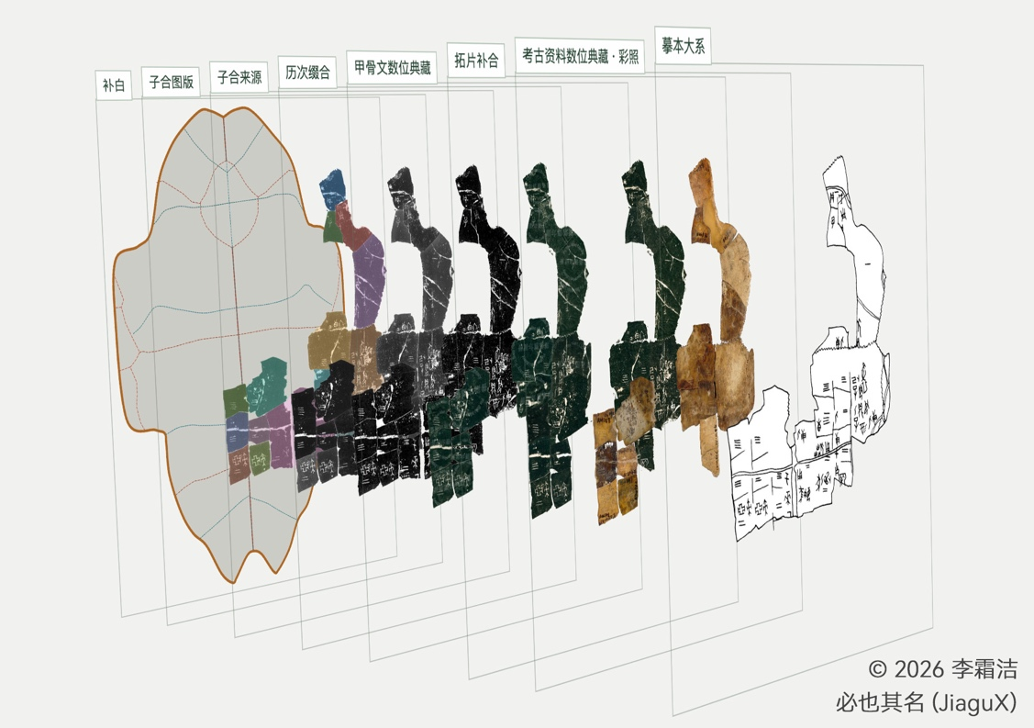
图1 必也其名（JiaguX）统一对象参考系示意
第一，“必也其名（JiaguX）”以物质对象而非著录条目为基本参照与组织单位，统一所指，使分散于不同文献、载体与研究成果中的记录指向稳定的对象身份，并将其关系折叠到同一个对象世界里。“名”与“实”由此归一，也不再系于某一次整理定本。然而，统一对象身份只是建立共同参照。要使甲骨材料不再局限于既有著录与图版的固定形态，而能够在同一对象世界中随着新证据与新认识持续分解、重组与复原，仅靠既有的常规整理任务尚不足够，还须扩展两种关键操作能力。对此，本研究新提出拆缀与补白两项计算任务：拆缀，指从缀合图像中识别并分割出各组成残片；补白，指依据现存材料及相关约束，对原物缺失部分进行重建。在此框架下，重见、补合、缀合、拆缀、补白可以统一表达为对同一甲骨材料世界的五类动作和状态修改。
第二，“必也其名（JiaguX）”将原始证据与整理研判解耦，并分别维护。最接近原物的证据不必被后出的整理所取代，后出转精的考订成果也不必锁定于特定时代的著录载体；二者可以在稳定对象身份之上重新结合。同一物质对象可以扣合不同时期的研究判断与复原方案，而不必将其中任何一种认识固化为对象本身。由此，后出的研究认识得以在保留证据来源与修订沿革的同时，持续修订同一对象世界中的对象关系与复原状态，并使这些修订成为后续研究可以直接继承的结构性增量。
第三，在此基础上，“必也其名（JiaguX）”以原型整体为复原参照，将现存部分与可推定的残佚部分纳入同一个对象世界，分别加以记录与构拟。在这一世界模型中，原本缺乏系统表达的残佚部分，也成为可定位、可约束、可计算的研究对象；残片的组合关系与复原方案，也由此获得结构检验的统一依据。甲骨材料研究因而得以越出可见之物的边界，从“有什么”之问，延伸到“原应有”之问，并打开对业已佚失的物质世界进行系统探索和重建的新问题空间。
为了使这一对象世界得以真正生成，本研究完成“必也其名（JiaguX）”的计算结构设计与原型研发，并建立从原始资料到统一对象世界的全链路智能编译体系，使甲骨材料能够由机器自主编译为统一的对象、关系与空间结构。在此基础上，本研究以《殷商子卜辞合集》为首个系统化实例，完成其原始材料向统一对象世界的系统编译，验证了这一参考系的总体框架与实现路径。后续将进一步贯通馆藏甲骨新著录，《甲骨缀合集》系列、《甲骨拼合集》系列、《缀玉联珠：甲骨缀合信息库》等缀合成果汇编与信息库，以及《甲骨文摹本大系》等集成性整理成果，使不同形式、不同来源的材料证据与整理研判持续吸积于同一对象世界。
“必也其名（JiaguX）”的核心目标并非增加一种新的著录形式，也并非建立一个更完备的甲骨数据库，而是推动甲骨原始材料从常规著录体系转向统一对象参考系，围绕物质对象持续吸积原始证据与整理研判，并将残佚部分纳入可计算的研究范围。它改变甲骨原始材料的基本表示单位和组织原则：从不断累加的整理著录与研究成果集合，转向一个身份稳定、证据可追溯、知识可演化、结构可计算的对象世界。“必也其名（JiaguX）”所面向的，是一个更基础的问题：如何以统一的、可计算的对象系统，表征现存十余万离散的甲骨残片及其错综关系，并由此重建已经失落的物质世界？

附记：本文曾在“中国古典学——甲骨学研究的新进展”学术研讨会（复旦大学，2026年10月31日至11月1日）上宣读，后略作修改。

